رقم السؤال | الأول | الثاني | الثالث | الرابع | المجموع
علامة السؤال | 3 علامات | 5علامات | 2 علامات | 10علامات | 20
علامة الطالب

السؤال الأول: ما المقصود بما يلي : ( 3 علامات )
السهول الساحلية : .........................................................................................................
المناخ .........................................................................................................................
التربة .........................................................................................................................
________________________________________________________________
السؤال الثاني: أجب بـ ( نعم ) أو( لا ) عن الأسئلة التالية : (5علامات )
1- ( ) ليست كل المناطق السهلية جاذبة للسكان
2- ( ) من إيجابيات المناطق الجبلية وفرة المياه
3- ( ) التربة غير الخصبة تربة جيدة الصرف والتهوية
4- ( ) النبات الطبيعي ينمو بفعل تدخل الإنسان
5- ( ) تتمتع الجهات القريبة من المسطحات المائية بمناخ معتدل ولطيف
_________________________________________________________________
السؤال الثالث: كون تعميماَ بين كل من : ( 2 علامات )
1.التربة الخصبة والغطاء النباتي ......................................................................................
2.الأمطار والغطاء النباتي ................................................................................................

السؤال الرابع : ( 10علامات )
أ)املأ الشكل التالي بما يناسبه من معلومات :
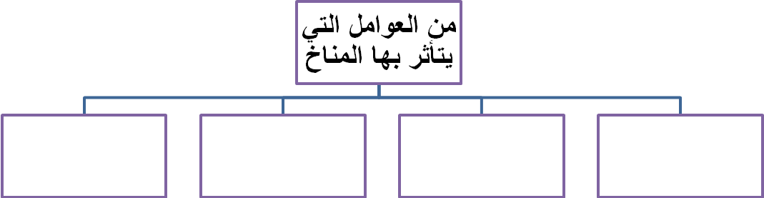

ب) قارن بين الأشكال الطبيعية كما هو مبين في الجدول التالي :
الخاصية / الشكل | الجبال | السهول | الهضاب
الارتفاع

درجة الانحدار

مع تمنياتنا لكم بالنجاح والتفوق

قسم الاجتماعيات

